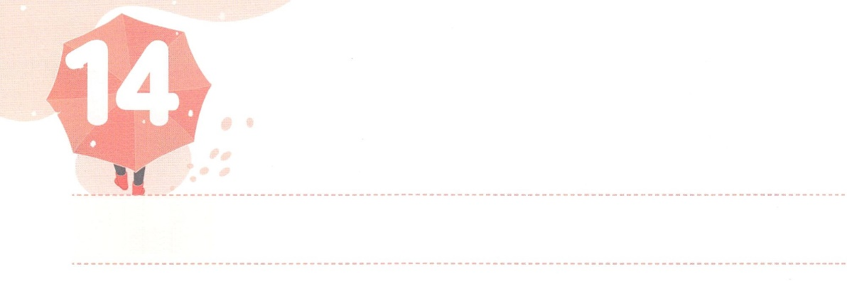

エジプトの

**げつようび**

この、はらをエジプトのかられすために、ずのをされた。このこそ、イスラエルはすべて、にわたり、のためにずのをするのである。

**エジプト**

**1242**

イスラエルのは、からえられたをかえってわざわいにしてしまいました。すべてのをかすためにえられたをれてしまいました。さらに、イスラエルだけがばれたという「」にって、がされたメシヤをしくりませんでした。のをうだというみことばをじなかったのです。

このようなイスラエルでしたが、はエジプトのになったイスラエルにのをえられました。わざわいがんだの、かもいとにのをったをやみがぎしました。そして、イスラエルのをエジプトからしてくださいました。

いまも「ただキリスト」だけで、すべてからされます。このとき、のとをするので、237かにをつもついてきます。ただキリストをしてしたとによって、のまことのをするエジプトのきをしましょう。

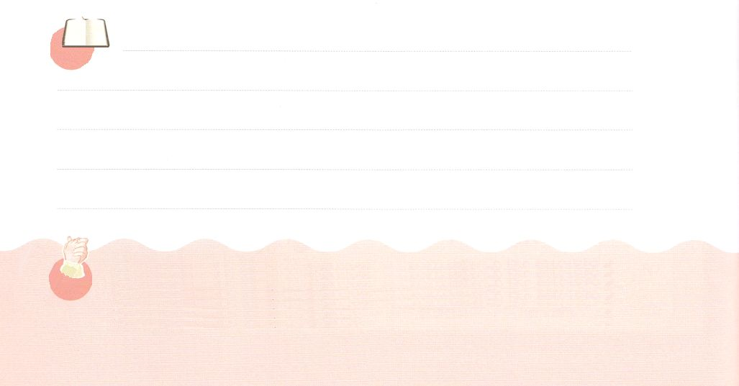

**きょうのみことば**

インマヌエル教会レムナント礼拝┃2021.8.15

、ありがとうございます。ただキリストおひとりだけで、やみとのろい、わざわいのからけすことができるをじます。きておられるイエス・キリストのおによっておりします。アーメン

**きょうのいのり**

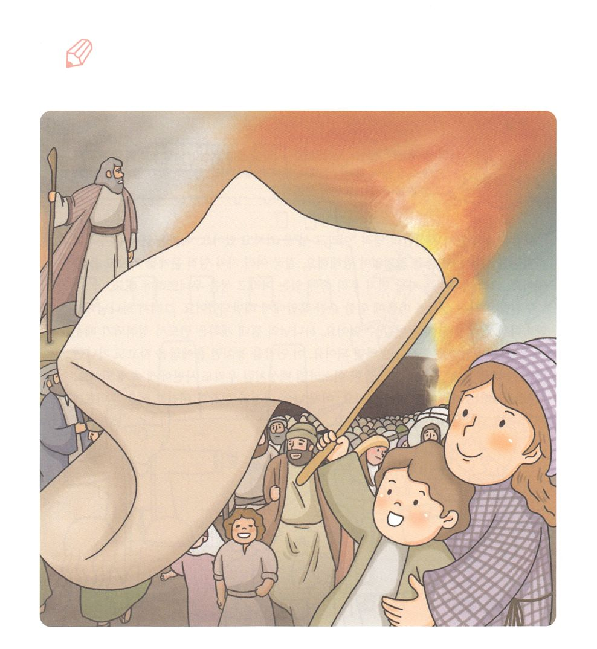

いてみよう

たちがのみことばをじるとき、とのだちをかすことが

できるがえられます。きょうのみことばのをいて、

みことばをしましょう。

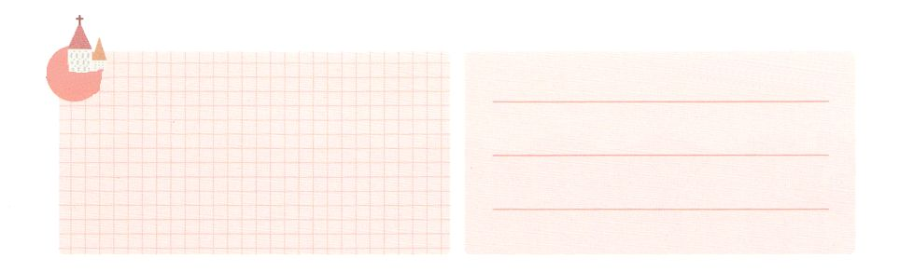

**きょうのでんどう　　　　　　　　　　う　　　　　　　　　　　　　　　　　　　　　　　　する**

発行：(社)世界福音化伝道協会　出版：図書出版生命　子どもの祈りの手帳2022年2月号より　翻訳監修：jcmessage.jp

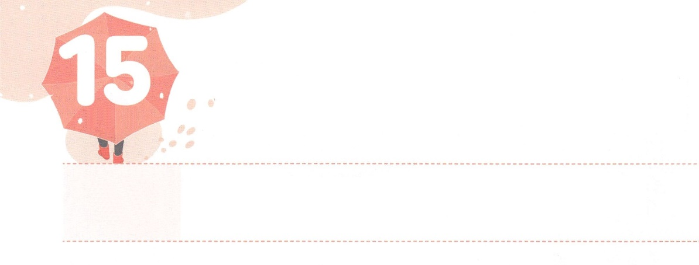

エリコのをそう

**かようび**

**ヨシュア**

**620**

そこで、はときのをあげ、たちはをきらした。がのをいて、でときのをあげるや、がくずれちた。そこではひとりらず、まっすぐへってき、そのをめった。

はみんな、だけの「エリコ」をっています。これは、をわってにかうをいつもします。、いろいろなをもたらします。ですから、たちはいちばんはじめに、たちのにあるエリコをさなければなりません。

われたは、がにむ、やみからされました。ですから、がされたカナンのにることができます。のはずするので、たちはこのをるだけでよいのです。このをのがせば、エジプトをしてもカナンののをることができなくてになったイスラエルののように、たちもサタンにだまされます。

レムナントは、サタンにだまされないようにしましょう。ととのエリコをすになるようにりをめましょう。



**きょうのみことば**

、ありがとうございます。のをって、とすべてののエリコをすのになりますように。きておられるイエス・キリストのおによっておりします。アーメン

インマヌエル教会聖日2部礼拝┃2021.8.15

**きょうのいのり**

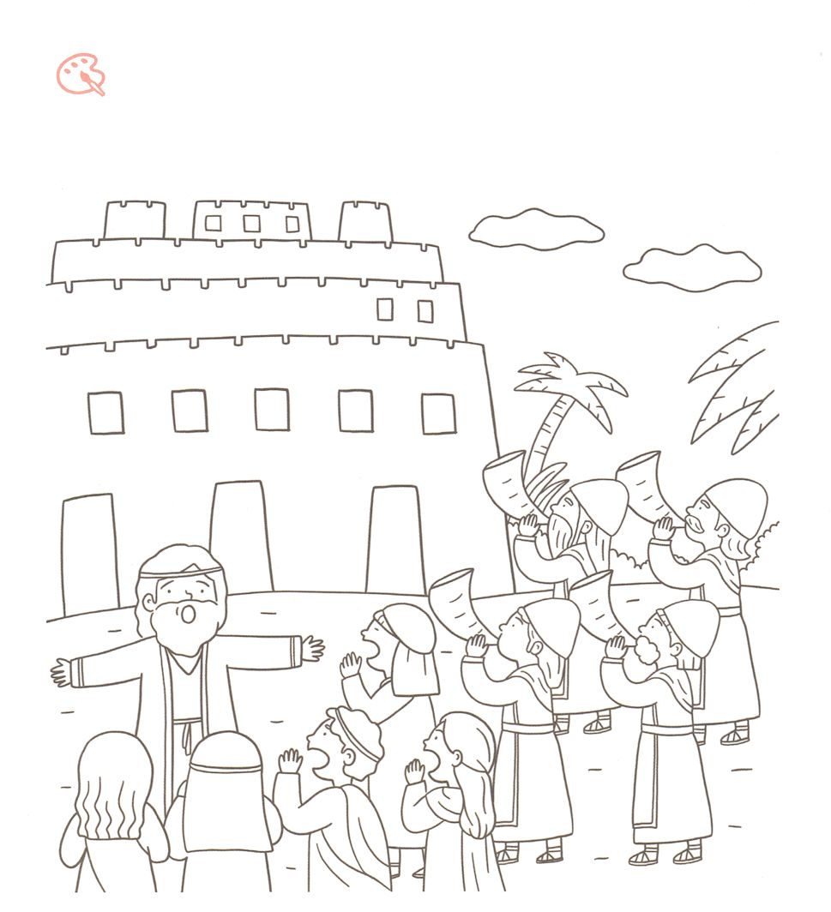

のみことばをじて、きくていエリコのをった

イスラエルののにをぬりながら、をはじめましょう。

を

ぬろう



**きょうのでんどう　　　　　　　　　　う　　　　　　　　　　　　　　　　　　　　　　　　する**

発行：(社)世界福音化伝道協会　出版：図書出版生命　子どもの祈りの手帳2022年2月号より　翻訳監修：jcmessage.jp

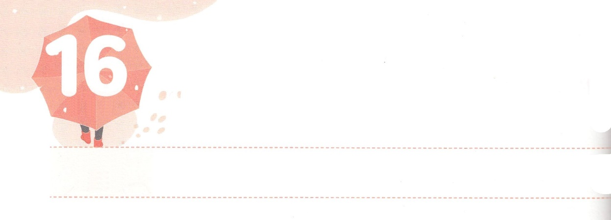

いちばんいところから

　　　　　はじめよう

**すいようび**

そこで、はきて、べ、そしてみ、このべにをて、、いてのホレブにいた。

**I**

**198**

バアルとアシェラというにえていたりのと、のエリヤがにいました。そのとき、がをせてくださり、きなをわしてくださいました。しかし、このをったイゼベルがエリヤをそうとしたので、エリヤはのをてて、ろしくてえてげました。そして、して、のにってすべてをあきらめました。しかし、はそのときにしいまりをされました。エリヤにいをってべをえて、、くことのできるをえてくださいました。そして、のにひざをかがめなかった7000のとエリシャをつけなさいというミッションをくださいました。エリヤがしたそのにも、はいておられたのです。

いま、なにかしいやがありますか。はそのにも、かすかないでたちをいてくださいます。レムナントはこのをえて、エリヤのようにもいところからめましょう。のからだとが、のでまるならば、のわざわいをめて、にになっているをいやしてかすののにいるようになるでしょう。



**きょうのみことば**

、ありがとうございます。いちばんいからのみこころをることができますように。そので、がくすべてのにいやしのがみますように。きておられるイエス・キリストのおによっておりします。アーメン

**きょうのいのり**

2021PK,MK修練会1講（産業宣教メッセージ）┃2021.8.21

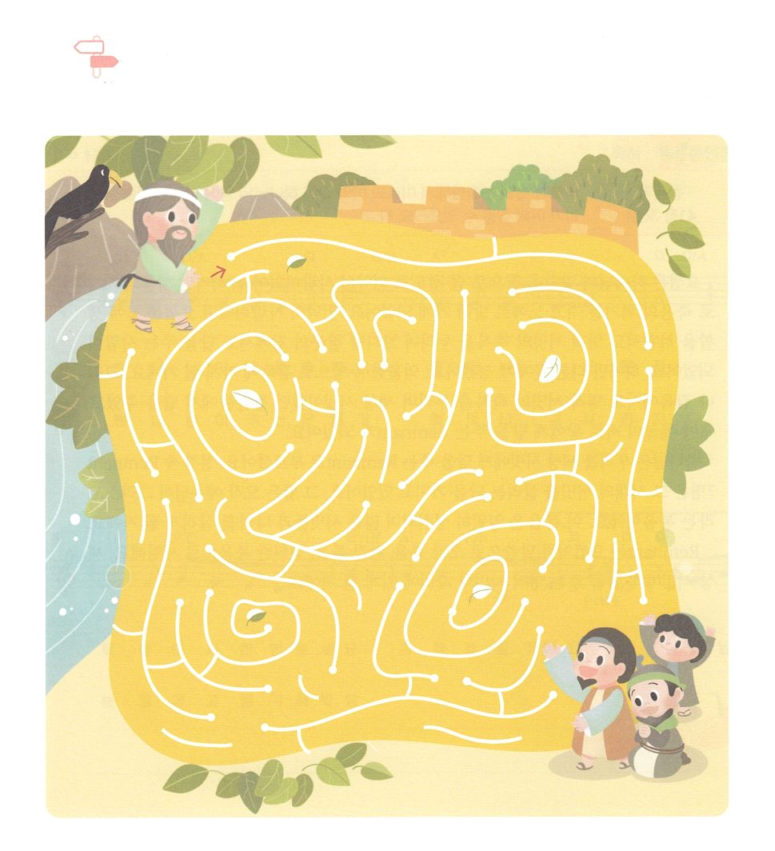

めいろ

したエリヤが、のをいて、もうちがって

をみました。どこにかってきましたか。めいろをって

エリヤがつけたことをいっしょにつけましょう。



**きょうのでんどう　　　　　　　　　　う　　　　　　　　　　　　　　　　　　　　　　　　する**

発行：(社)世界福音化伝道協会　出版：図書出版生命　子どもの祈りの手帳2022年2月号より　翻訳監修：jcmessage.jp

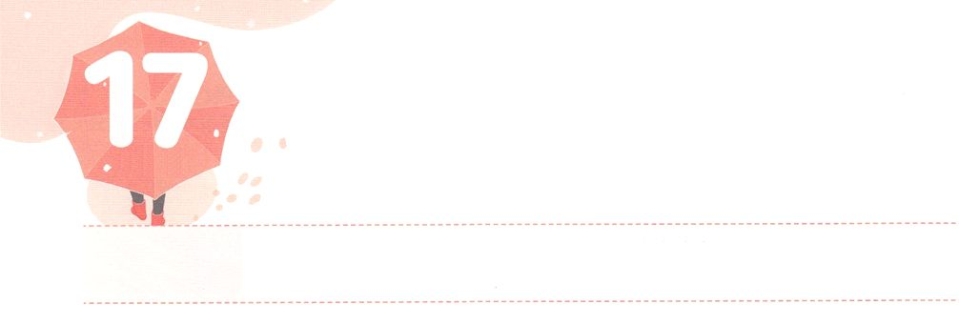

サミットにえをえる

　　　　　　　レムナント

**もくようび**

**4138**

そこでパロはたちにった。「ののっているこのようなを、ほかにつけることができようか。」

ヨセフは、のみことばをにるほどのでした。しかし、たちにねたまれて、のをして、としてられてしまいました。のだったヨセフは、をしながらも、サミットのをわってポティファルのでもえをえるになりました。しかし、のがじました。れをせられてにくことになったのです。でもサミットのをわって、ののサミットであるたちにえをえ、にはエジプトのパロにえをえるレムナントになりました。

はたちをののサミットにえをえるレムナントとしてばれました。のレムナント７は、そののサミットをかすえをっていました。そのえはただイエスがキリストというです。このは、にして、くのサミットとをかすでしょう。レムナントは、ヨセフのように、みことばでただ、、のでセッティングしましょう。こののサミットにえをえるサミットのにいるでしょう。

**きょうのみことば**



、ありがとうございます。ヨセフのように、、のようなしみがあっても、ただをわうサミットとなって、こののサミットをかしますように。きておられるイエス・キリストのおによっておりします。アーメン

2021PK,MK修練会２講（核心訓練メッセージ）┃2021.8.21

**きょうのいのり**

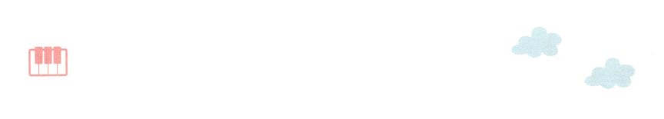

さんびしよう





**きょうのでんどう　　　　　　　　　　う　　　　　　　　　　　　　　　　　　　　　　　　する**

発行：(社)世界福音化伝道協会　出版：図書出版生命　子どもの祈りの手帳2022年2月号より　翻訳監修：jcmessage.jp



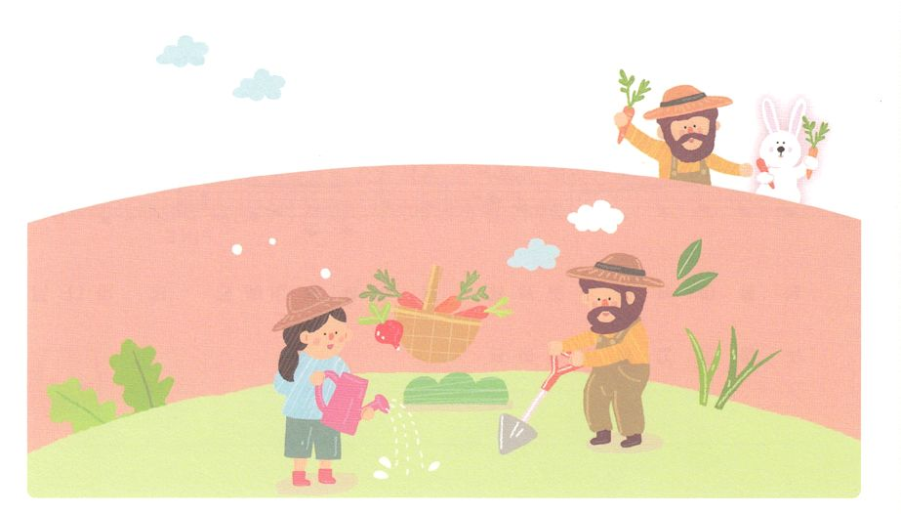



**きょうのでんどう　　　　　　　　　　う　　　　　　　　　　　　　　　　　　　　　　　　する**

発行：(社)世界福音化伝道協会　出版：図書出版生命　子どもの祈りの手帳2022年2月号より　翻訳監修：jcmessage.jp

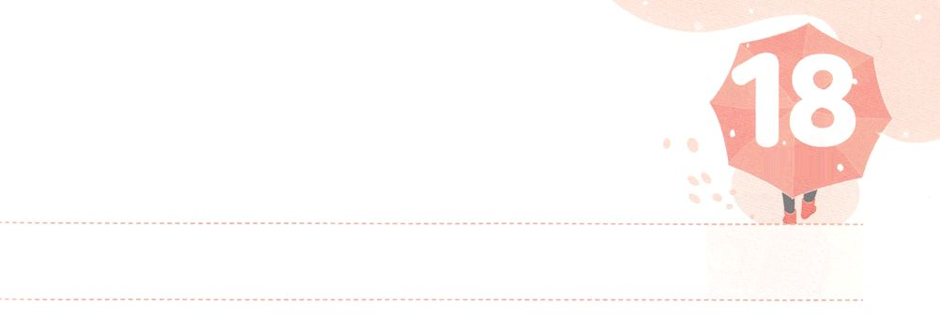

のえをつける

　　　　　　　レムナント

**きんようび**

がのをきれたこのようなは、にもあとにもなかった。がイスラエルのためにったからである。

**ヨシュア**

**1014**

をすぎて、がされたカナンのにったイスラエルが、きなにぶつかりました。がかれるのをたギブオンのがイスラエルにしてをびました。すると、カナンのにいた７つのと11のたちがをわせて、ギブオンをちにってきたのです。しかし、ヨシュアは、からりのをわっていたので、がとをめるのえをえてくださり、でしました。ヨシュアは、このでモーセとともにおられたがとともにおられることをて、のをしました。それゆえ、どんなとがても、せずに、がともにおられるので、のえをわいました。その、やはのをしげるになりました。

レムナントには、どんながありますか。はレムナントをのえをするとしてばれました。のをわうので、どんなものになるでしょう。



**きょうのみことば**

**きょうのいのり**

インマヌエル聖日1部礼拝┃2021.8.22

、ありがとうございます。にわらないのをわって、のレムナントとしてちますように。きておられるイエス・キリストのおによっておりします。アーメン

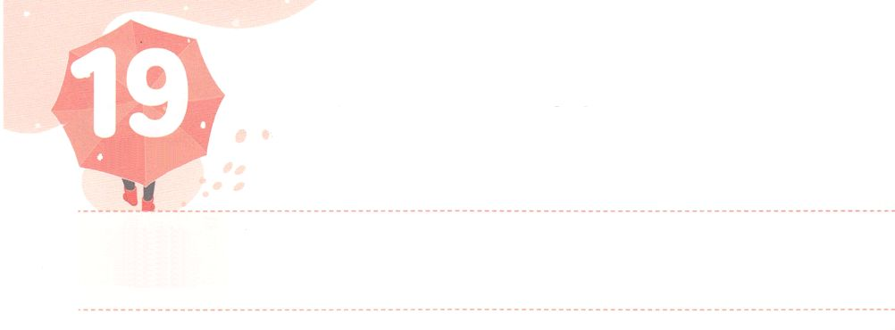

のをしよう

**どようび**

**エジプト**

**1413**

それでモーセはにった。「れてはいけない。しっかりって、きょう、あなたがたのためになわれるのいをなさい。あなたがたは、きょうるエジプトをもはやにることはできない。

エジプトにヨセフをらないしいがち、イスラエルのをしめるようになりました。そして、エジプトにんでいたイスラエルのはのをどんどんれていきました。イスラエルのはエジプトのにえられて、わざわいとのろいのをきるようになりました。そのとき、はレムナントをえられました。のをったモーセをして、エジプトの10のをし、ののによってからされました。エジプトのは、エジプトをたイスラエルをどこまでもいかけてきました。をるをたないイスラエルは、のでしたのですが、のはわりませんでした。イスラエルののでをけて、エジプトをすべてされました。

のはでもしています。モーセのように、をったたちをこののレムナントとしてばれました。のようなにうことがあります。しかし、しなくてもよいのです。のにはありません。にう、サタンにってたちのをされたイエス・キリストをりましょう。はそのようなレムナントといつもともにおられ、のであるをしげられます。



**きょうのみことば**

、ありがとうございます。エジプトとのようながても、たちにえられたにしてするになりますように。きておられるイエス・キリストのおによっておりします。アーメン

**きょうのいのり**

インマヌエル教会レムナント礼拝┃2021.8.22

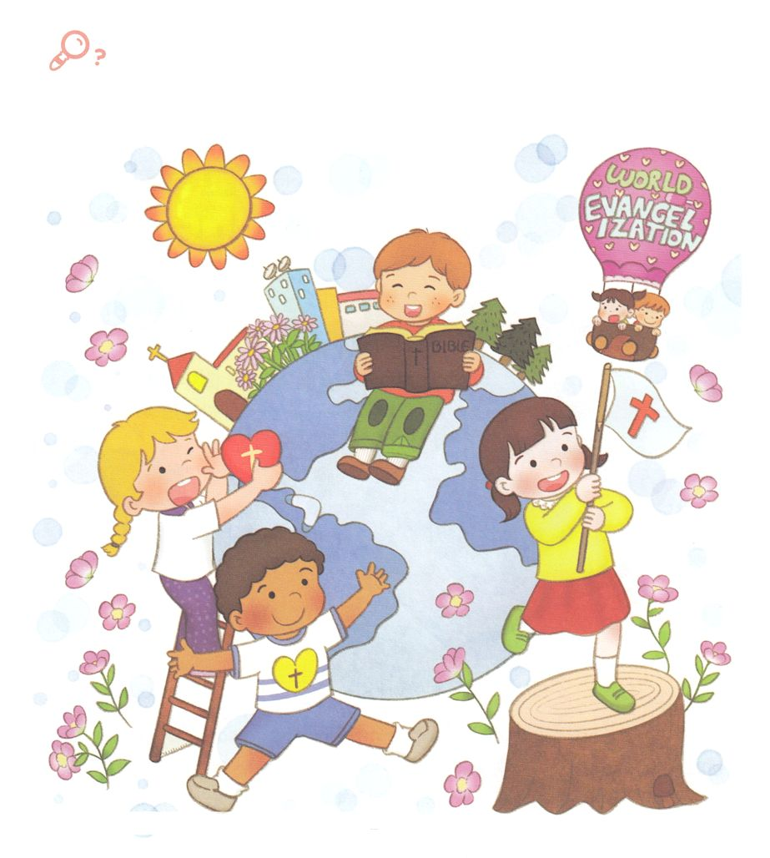

を

みつけよう

はのをえてくださいました。そののために

をんでくださったのです。れているをすべてつけて、

ずしげられるをしましょう。

ブーメラン、、アイスキャンディー、、きのこ、、えんぴつ



**きょうのでんどう　　　　　　　　　　う　　　　　　　　　　　　　　　　　　　　　　　　する**

発行：(社)世界福音化伝道協会　出版：図書出版生命　子どもの祈りの手帳2022年2月号より　翻訳監修：jcmessage.jp